**REQUERIMENTO N° 1838/2022**

Solicita ao Prefeito Igor Soares, chefe do Poder Executivo, informações sobre Medidas ativas para solucionar Problemas de Alagamentos na Rua Serra de Parima altura do n° 673 no Bairro do Jardim Bela Vista – Itapevi - SP.

**REQUEIRO** à Mesa, após ouvido o Douto Plenário, na forma regimental vigente, que seja oficializado ao Excelentíssimo Senhor Igor Soares Ebert, Prefeito Municipal, informações sobre Medidas ativas para solucionar Problemas de Alagamentos na Rua Serra de Parima altura do n° 673 no Bairro do Jardim Bela Vista – Itapevi - SP.

**Justificativa**

Senhor Presidente,

Senhoras Vereadoras,

Senhores Vereadores,

As medidas sugeridas evitariam que quando ocorra inundações e alagamentos, algumas doenças possa se propagar facilmente por meio de água e alimentos contaminados e fragilizar a saúde neste momento de pandemia e outras doenças. Entre as doenças, estão leptospirose, hepatite A, doenças diarreicas e, em menor grau, febre tifoide e cólera.

O alagamento no referido local, tem por consequência também o risco de acidentes automotivos em consequência a aquaplanagem que diminuía a aderência dos pneus dos veículos, o que ocasionar colisões e acidentes mais sérios, outro ponto a se destacar, é que os pedestres em alguns pontos de alagamentos ficam impossibilitados de usar a calçada e são obrigados a transitar pela via, o que gera um risco muito grande de atropelamentos.

Sala das Sessões Bem-vindo Moreira Nery, 04 de outubro de 2022.

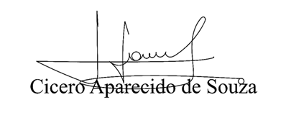

**Vereador Aparecido - **

